XVII Форум молодых исследователей

«Шаг в будущую профессию», посвященный 70-летию со дня рождения

Вячеслава Анатольевича Штырова,

выдающегося политического деятеля Республики Саха (Якутия)

(Республика Саха (Якутия), г.Якутск, 7-8 декабря 2023 года)

ХИМИЧЕСКИЙ АНАЛИЗ СОСТАВА ГАЛЬВАНИЧЕСКИХ ЭЛЕМЕНТОВ И ВЛИЯНИЕ ИХ НА РОСТ И РАЗВИТИЕ РАСТЕНИЙ

*Автор:*

Егоров Владимир Геннадьевич,

Республика Саха (Якутия),

Томпонский район, пгт.Хандыга,

ГБПОУ РС(Я) «Горно-геологический техникум»,

2 курс

*Научный руководитель:*

Семенова Ольга

Николаевна,

Преподаватель

химии и биологии,

ГБПОУ РС(Я) «Горно-геологический техникум»,

# Я, Семенова О.Н., подтверждаю, что данный проект содержит не более 22 страниц, из них текст статьи и список литературы -не болеет 11 страниц, приложения -не более 10 страниц.

________________________

*подпись*

ХИМИЧЕСКИЙ АНАЛИЗ СОСТАВА ГАЛЬВАНИЧЕСКИХ ЭЛЕМЕНТОВ И ВЛИЯНИЕ ИХ НА РОСТ И РАЗВИТИЕ РАСТЕНИЙ

Егоров Владимир Геннадьевич,

ГБПОУ РС(Я) «Горно-геологический техникум», 2 курс

*Аннотация. Цель разработки*: выявление химического состава гальванических элементов, их использования во вторичной переработке, а также влияние батареек на рост растений

Ключевые слова: батарейки, растения, вред.

*Объект исследования:* солевые, щелочные и карбоно- цинковые батарейки

*Предмет исследования:* химический состав гальванических элементов

*Задачи:*

* 1. Изучить литературу по теории гальванических элементов
* 2. Провести химический анализ гальванических элементов, освоив методику качественного состава гальванических элементов
* 3. Определить экспериментальным путем влияние батареек на рост и развитие растений
* 4. Сделать вывод об исследованной работе

*Гипотеза:* действительно ли гальванические элементы приносят вред окружающей природе

*Мето****д****ы исследования:* изучение литературы, эксперимент, сравнение, анализ полученных результатов

Введение

Каждый день мы применяем достижения в области естественных наук — химии и физики. Электричество, радиосвязь; такие измерительные приборы, как термометр и весы; поверхностно-активные вещества, которые входят в состав любого моющего средства — без всего этого вряд ли бы мы могли представить обыденную жизнь такой, какой она является сейчас [1].

Не менее значимым является открытие ЛуиджиГальвани, итальянского физика и физиолога. Он описал процесс сокращения мышц задних лапок лягушки, закрепленных на медных крючках, при прикосновении стального скальпеля. Позднее другими учеными результаты его наблюдения были применены для открытия ряда других явлений, описанных с точки зрения физики, которые и послужили основой для изобретения гальванических элементов [2].

Данная исследовательская работа посвящена теме гальванических элементов и проблеме их вторичного использования. Сейчас эта проблема особенно обострилась. Многие люди, выбрасывая отработанную батарейку вместе с остальными бытовыми отходами, даже не задумываются о том, что именно скрывается за металлическим корпусом каждой батарейки, какие виды гальванических элементов категорически нельзя выбрасывать вместе с обычным мусором и какие химические реакции протекают внутри гальванического элемента.

В рамках нашей исследовательской работы мы провели химический анализ трёх гальванических элементов и предложили способы их переработки, а также провели влияние всех образцов батареек на рост и развитие растений.

**Глава 1. Теоретические сведения о гальванических элементах.**

***История создания батарейки***

История создания батарейки берет начало в конце 17 века. Идея по изобретению переносного источника энергии принадлежит ученому Гальвани. Итальянец изучал реакции животных на различные воздействия. В одном из экспериментов ученый пришел к выводу, что два вида металла присоединенные в лапе лягушки проводят ток. Обосновать свой опыт Гальвани не смог, но история создания [гальванического элемента](https://batareykaa.ru/vse-o-galvanicheskom-jelemente/) навсегда закрепилась за итальянским биологом.

Наработки ЛуиджиГальвани пригодились итальянскому физику Вольту.Ученый объяснил, что электрический ток между металлами возникает благодаря химической реакции. В доказательство Вольт поместил в колбу с соляным раствором медную и цинковую пластины, разграничив их картонными листами. Так был сформулирован принцип действия современных автономных источников питания.

В батареи есть три составляющие: два электрода (анод и катод) и между ними электролит. Электрический ток возникает в процессе кислотно-восстановительной реакции двух электродов.  
 На этом история батарейки не закончилась. В середине 19 века французский ученый Плантэ, ссылаясь на научные исследования Вольта, решил использовать в своем эксперименте пару свинцовых пластин, опущенных в неконцентрированный раствор серной кислоты. Открытием данного опыта стала первая батарея, которая требует заряда от источника постоянного тока.

Кто изобрел первую батарейку, похожую на современные аналоги? Изобретателем сухого элемента называют Жоржа Лекланше. В 1868 году для опытов в качестве электролита ученый использовал соляной раствор, а цинк с марганцем выступали электродами.

Ученый-химик дал науке ценные знания, которые помогли в дальнейшем создать «сухой» источник питания. Через 20 лет немец Карл Гасснер продолжил изучение Лекланше, но вместо марганца применил углерод. Такой состав схож с привычными батарейками современности. Земляка поддержал еще один немец Пауль Шмидт – родоначальник карманного фонарика и окончательный изобретатель батареек.

К концу 19 столетия в 1896 году свет увидела первая батарейка сухого типа с углеродом марки Columbia. Американская компания, выпустившая уникальный на то время продукт, в дальнейшем называлась [Eveready](https://batareykaa.ru/batarejki-bexel-i-kratkaja-informacija-o-kompanii/) BatteryCompany.

В наши дни – это известный на весь мир бренд [Energizer](https://batareykaa.ru/batarejki-jenerdzhajzer/). Спустя почти столетие, в 1992 году компания [Energizer](https://batareykaa.ru/batarejki-jenerdzhajzer/) показала миру [литиевые батарейки](https://batareykaa.ru/litievye-batarejki-ili-dolgovechnye-istochniki-pitanija/), по долговечности не имеющая равных, предназначена для высокотехнологичного оборудования.

Фабрика Шмидта запустила массовое производство аккумуляторов и батареек в 1903 году под брендом Daimon.

Батареи-таблетки изобретены в 40-е годы 20 века Самюэлем Рубеном для американских военных. Ртутно-цинковый состав и крепкий металлический корпус не боялся мороза, и батарейка бесперебойно работала. Напряжение в компактной батарее –от 1,3 В до 3,5 В. Рубен стал основателем завода батареек одной из узнаваемых марок современности [Duracell](https://batareykaa.ru/batarejki-djurasell-kratkaja-informacija-o-kompanii/).

Сегодня [плоские мини-батарейки необходимы для работы слуховых аппаратов](https://batareykaa.ru/batarejki-dlja-sluhovyh-apparatov-i-kak-ih-vybrat/), калькуляторов, игрушек.

Целью научных изысканий в создании батарейки было улучшение ее свойств, эффективного применения, и создание минимального размера [3].

***Виды гальванических элементов***

Современные элементы питания делятся насолевые, щелочные, литиевые, а также воздушно-цинковые, ртутно-цинковые, серебряно-цинковые. Наиболее мощные батарейки – щелочные (алкалиновые) и литиевые. Обычно [батарейки](https://www.delovoy.by/catalog/1661/batareiki.html) называют из-за металлов, из которых сделаны электроды.

Среди бытовых элементов питания самыми распространенными являются **солевые** и **щелочные батарейки**. На щелочных чаще всего написано Alkaline. В последнее время начали пользоваться популярностью литиевые батарейки (не путать с литиево-ионными аккумуляторами) – они отличаются большим сроком службы, чем щелочные или солевые, но они также значительно дороже.

**Батарейки с солевым электролитом**

Батарейки с солевым электролитом, они же цинк-углеродные (на упаковках солевых батареек производители обычно не указывают химческий состав) – самые дешёвые химические источники тока из существующих. На серьёзную нагрузку не рассчитаны: в фонаре их хватит на минут пятнадцать, а в фотоаппарате может не хватить и на один кадр. При отрицательных температурах их емкость стремится к 0. Предназначение солевых батареек – пульты дистанционного управления, часы, электронные термометры (устройства, энергопотребление которых укладывается в десятки миллиампер).

**Батарейки с щелочным электролитом**

Следующий тип батареек – щелочные. Многие называют их "алкалиновыми" – это калька с английского *alkaline*, то есть «щёлочь». Отрицательный полюс алкалайн батарейки состоит из цинкового порошка – по сравнению с цинковым корпусом солевых элементов, использование порошка позволяет увеличить скорость протекания химических реакций, а значит, и отдаваемый батарейкой ток. Положительный полюс – из диоксида марганца.

Основным же отличием от солевых батареек является тип электролита: в щелочных в его качестве используется гидроксид калия. Щелочные батарейки хорошо подходят для устройств с энергопотреблением от десятков до нескольких сотен миллиампер – при ёмкости порядка 2–3 А*ч они обеспечивают вполне приемлемое время работы. Есть у них и существенный минус: большое внутреннее сопротивление.

Если нагрузить батарейку большим током, её напряжение сильно упадет, а значительная часть энергии будет расходоваться на нагрев самой батарейки – в результате эффективная ёмкость щелочных батареек сильно зависит от нагрузки.

Если при разряде током 0,025 А нам удастся получить от батарейки 3 А*ч, то при токе 0,25 А реальная ёмкость упадёт уже до 2 А*ч, а при токе 1 А – ниже 1 А*ч. Тем не менее, какое-то время щелочная батарейка может работать и при большой нагрузке, просто это время сравнительно невелико. Если на солевых батарейках цифровой фотоаппарат может даже не включиться, то одного комплекта щелочных ему хватит на полчаса работы [4].

**Глава 2 — Химический анализ гальванических элементов.**

В данной главе мы переходим к основной части данной работы, то есть к исследованию нескольких образцов гальванических элементов.

*План исследования таков:*

1. Провести разборку трех образцов гальванических элементов
2. Отделить различные вещества друг от друга
3. Изучить каждую оболочку гальванических элементов
4. Выдвинуть гипотезы о том, какие вещества входят в состав различных оболочек гальванических элементов
5. Доказать гипотезы химическим методом, проведя качественные реакции

6. Определить экспериментальным путем влияниебатареек на рост и развитие растений

7. Предложить пути переработки гальванических элементов

8. Сделать вывод (исходя из полученной вследствие исследования информации)

**Этап №1. Проведение разборки трёх образцов гальванических элементов.**

Для того, чтобы приступить к химическому анализу состава гальванических элементов, перед началом нужно подготовить их детали и оболочки.

Для этого требуется осторожно разобрать все три образца, постепенно разделив внутреннее содержимое. Для этого потребуются следующие приборы и материалы:

1. Усиленные ножницы по металлу — *необходимы для разрезания металлического корпуса гальванического элемента*
2. Плоскогубцы —  *необходимы для осторожного изъятия графитового стержня из солевых батареек, а также для отгибания краев металлического корпуса*
3. Химический стакан (2 шт.) - *необходим для промывания металлического корпуса перед началом химического анализа*
4. Пробирка (3 шт.) - *необходима для хранения извлеченных веществ*
5. Обеззоленная фильтровальная бумага — *необходима для размещения на ней извлеченных веществ в процессе разборки*
6. Резиновые пробки для пробирок (3 шт.) - *необходимы для закупоривания пробирок во избежание реакции извлеченных веществ с кислородом воздуха и влагой*

**План разборки гальванических элементов.**

1. Снять защитную пленку с корпуса гальванического элемента​
2. С помощью усиленных ножниц разрезать корпус гальванического элемента по схеме, приведенной ниже, изъять защитный пластиковый вкладыш с положительного полюса.

3. С помощью плоскогубцев изъять графитовый стержень (при его наличии).

4. Отделить слои веществ друг от друга, поместить каждый в отдельную пробирку.

5. Поместить корпус гальванического элемента в химический стакан.

**Процесс разборки гальванических элементов**

Для исследования были выбраны следующие образцы:

1. Солевая батарейка «ТРОФИ» (1 шт.)
2. Щелочная батарейка «GUMELON» (1 шт)
3. Карбоно-цинковая «TOSHIBA CARBON ZINC» (1 шт)

*Краткие сведения о каждом образце*

Образец №1 —Образец обладает средним размером. Имеется защитный пластиковый вкладыш. Помимо этого, на отрицательном полюсе имеется отделенная от гальванического элемента цинковая пластинка круглой формы. Легче всего подвергаются коррозии. Был разобран за 10 минут.

Образец №2 —Образец обладает тоже средним размером. Внутри имеется несколько защитных пластиковых вкладышей, корпус изготовлен из нержавеющей стали. Был разобран за 20 минут.

Образец № 3 —Наиболее прочный гальванический элемент. Внутри имеется несколько защитных пластиковых вкладышей, обладает наибольшим весом среди выбранных образцов. Корпус изготовлен из нержавеющей стали. Был разобран за 30 минут.

**Этап №2. Отделение различных веществ друг от друга**

Не менее важным этапом является отделение извлеченных веществ друг друга, так как невозможно проводить химический анализ, используя смесь веществ. Допускается лишь наличие незначительных примесей к отдельным веществам.

Рассмотрим результаты разборки каждого образца.

**Образец №1 —Солевая батарейка «ТРОФИ»**

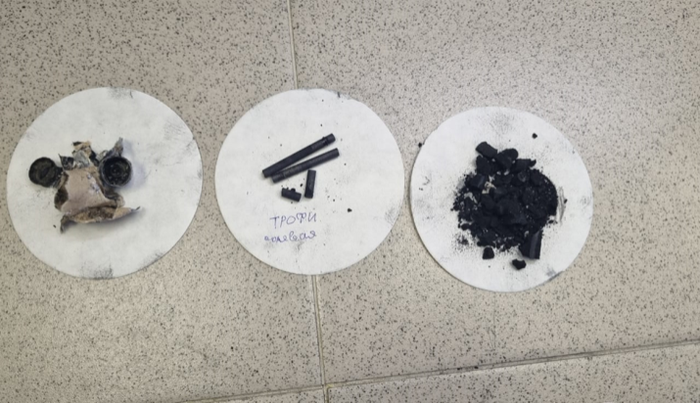

*Рис.1 На фотографии: металлический корпусы батареек и другие металлические детали, 2 графитовых стержня, смесь оксида марганца и угольного порошка*

В данном образце имеется только одна смесь — оксид марганца + угольный порошок. Для ее разделения необходимо поместить ее в химический стакан и добавить 50 мл пероксида водорода. Угольный порошок всплывает на поверхность и затем легко отделяется декантацией, а оксид марганца оседает на дно.

**Образец №2 Щелочная батарейка «GUMELON»**

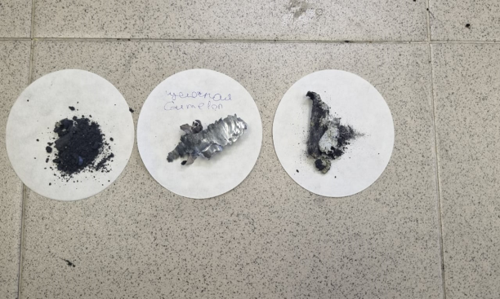

*Рисунок 2. На фотографии: черный порошок — оксид марганца (2) + угольный порошок, голубой порошок — цинковый порошок, металлическая стружка (корпус гальванического элемента), цинковый стержень отсутствует*

**Образец №3 Карбоно-цинковая «TOSHIBA CARBON ZINC»**

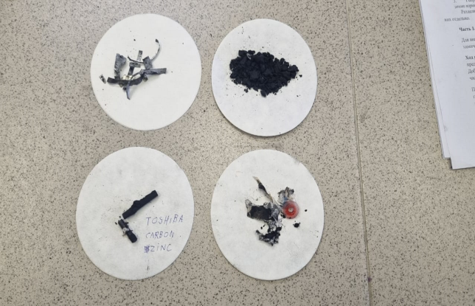

*Рисунок 3. На фотографии: черный порошок — оксид марганца (2) + угольный порошок, металлическая стружка (корпус гальванического элемента), цинковый стержень*

В данных образцах тоже имеется только одна смесь — оксид марганца (2) + угольный порошок. Разделяем их тем же способом, как и в образце №1. Разница будет лишь в том, что для разделения необходимо взять большее количество пероксида водорода, так как в этом случае было извлечено больше смеси.

**Этапы №3 и №4 — изучение оболочек и выдвижение гипотез об их составе.**

На этом этапе составим таблицу. Номера оболочек даны по мере их приближения к центру гальванического элемента (№1 — металлический корпус, №5 — стержень внутри гальванического элемента)

*Таблица 1*

|  |  |  |  |
| --- | --- | --- | --- |
| **Номер оболочки** | **Образец №1** | **Образец №2** | **Образец №3** |
| 1 | Металлический корпус | Металлический корпус | Металлический корпус |
| 2 | Черный порошок  *гипотеза: оксид марганца (2) + угольный порошок* | Черный порошок  *гипотеза: оксид марганца (2) + угольный порошок* | Черный порошок  *гипотеза: оксид марганца (2) + угольный порошок* |
| 3 | Графитовый стержень | Слои специальной бумаги | Графитовый стержень |
| 4 |  | *Голубой порошок: гипотеза-цинк* |  |
| 5 |  | Металлический стержень |  |

**Этап №5 — Проведение качественных химических реакций для определения состава гальванических элементов.**

Данный этап является химическим анализом оболочек, состав которых нужно выяснить. Для начала выясним, что именно нужно анализировать:

1. Металлический корпус всех образцов (*необходимо определить, из какого металла он состоит)*
2. Чёрный порошок, извлеченный из всех образцов (*необходимо доказать, что в эту смесь действительно входят оксид марганца (2) и угольный порошок)*
3. Голубой порошок, извлеченный из образца №1 (*необходимо доказать, что этот порошок действительно является цинковым)*

Разделив весь процесс химического анализа на три части, рассмотрим каждую из них отдельно.

**Часть 1.**

Для анализа необходимы: металлический корпус (стружка), вода, пипетка, химический стакан.

**Ход работы.** Металлическую стружку помещаем в химический стакан, предварительно промыв в воде для удаления остатков пленки и других веществ. Добавляем в химический стакан несколько капель воды и оставляем на несколько часов.

По истечению нескольких часов наблюдаем образование ржавчины, которая является гидроксидом железа (3). Это свидетельствует о том, что корпус всех трех гальванических элементов является железным [5].

**Часть 2.**

Для анализа необходимы: 2 химических стакана, стеклянная воронка, обеззоленная фильтровальная бумага, серная кислота (концентрация - 55%), пероксид водорода (100 мл), пипетка.

**Ход работы.** Отделив угольный порошок от оксида марганца (2) на этапе №2, в данной части будем использовать оксид марганца (2). Необходимо получить раствор сульфата марганца, что будет являться качественной реакцией на ион Mn2+. Таким образом мы докажем, что в состав смеси действительно входит оксид марганца (2).

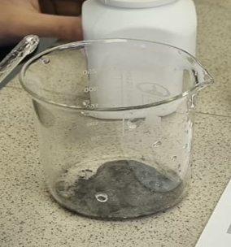

*Рисунок 4. Оксид марганца (2), смоченный пероксидом водорода*

Добавим к оксиду марганца (2) 1 часть пероксида водорода и 1 часть серной кислоты. При этом протекает реакция:

MnO2 + H2O2 + H2SO4 → MnSO4 + O2 + 2H2O

Затем фильтруем полученный раствор. Получаем розовый фильтрат, что как раз является раствором сульфата марганца [6].

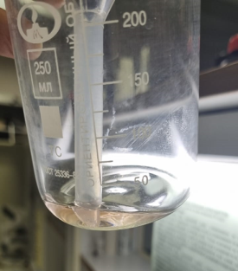

*Рисунок 5. Раствор сульфата марганца*

**Часть 3.**

Для анализа необходимы: цинковый порошок, круглодонная пробирка, пипетка, соляная кислота, гидроксид натрия.

**Ход работы.** Цинковый порошок помещаем в круглодонную пробирку. Добавляем соляную кислоту, наблюдаем выделение газа — водорода и образование хлорида цинка.Далее добавляем к полученному раствору гидроксид натрия. Наблюдаем образование белого осадка — гидроксида цинка, что свидетельствует о том, что порошок действительно цинковый [6].

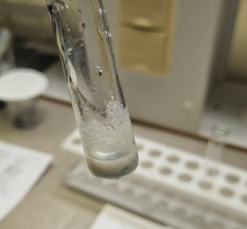

*Рисунок 6. Белый осадок гидроксида цинка*

**Часть 4**

Для анализа необходимы: батарейки всех образцов, растения

В растения мы положили все образцы батареек, и в течение 7 дней наблюдали за изменением роста и развития растений. В результате никаких изменений не произошло, но если оставить батарейки на длительное время, то растения начинают сохнуть и постепенно погибать.

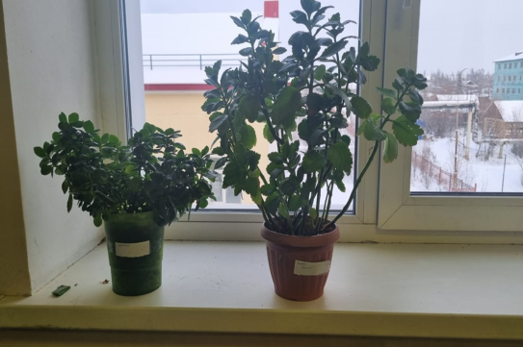

*Рисунок 7. Растения со всеми образцами батареек*

**Этап №6 — Предложение путей переработки гальванических элементов**

**Железо и цинк.** При дальнейшей переработке они могли бы быть использованы для производства оцинкованной стали. Цинковый порошок при больших температурах может быть переплавлен в слиток. Содержание железа и цинка в гальванических элементах довольно велико — это корпус, полюса батарейки, цинковые стержень и порошок.

**Производные марганца.** Они могут быть использованы для производства марганцевых удобрений, которые считаются наиболее подходящими для плодовых деревьев и ягодных культур. Производные марганца в большом количестве содержатся в солевых батарейках — они составляют основную оболочку.

**Заключение**

В ходе экспериментальных испытаний химического анализа состава гальванических элементов был сделан вывод об вторичном использовании виде строительного материала и удобрений. А также сформулировали вывод о влиянии всех образцов батареек на рост и развитие растений, о чем свидетельствует пагубное влияние на них. Цель и задачи проекта были достигнуты.

В нашем техникум организован сбор по всем видам гальванических элементов – все виды батареек и различныесотовые аккумуляторы.

Таким образом, в скором времени мы сможем решить проблему загрязнения воды и почвы продуктами разложения гальванических элементов. Главное — убедить людей, показав наглядно на примере проделанного анализа, что даже такие мелочи стоят их внимания для сбережения экологического равновесия окружающей среды.

**Список использованной литературы**

1. Н.Л. Глинка — «Общая химия», 2010 г.

2. В. В. Ерёмин — «Начала химии», 2016 г.

3. <https://batareykaa.ru/>

4. <https://www.delovoy.by/>

5. Гузей Л.С.,Сорокин В.В.,Суровцев Р.П. Химия.9 класс: Учеб.для общеобразоват.учеб.заведений.-2-е изд., испр.-М.:Дрофа, 1998-288 с.: ил.

6. Ерохин Ю.М. Химия:Учеб для средних спец. учебных заведений.-М.: Издательский центр «Академия»: Высшая школа, 2001.-384 с.

**Приложения**

Проведение качественных химических реакций для определения состава гальванических элементов

Опыт 1.Определение металлического корпуса всех образцов батареек (необходимо определить, из какого металла он состоит)

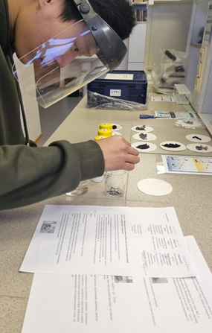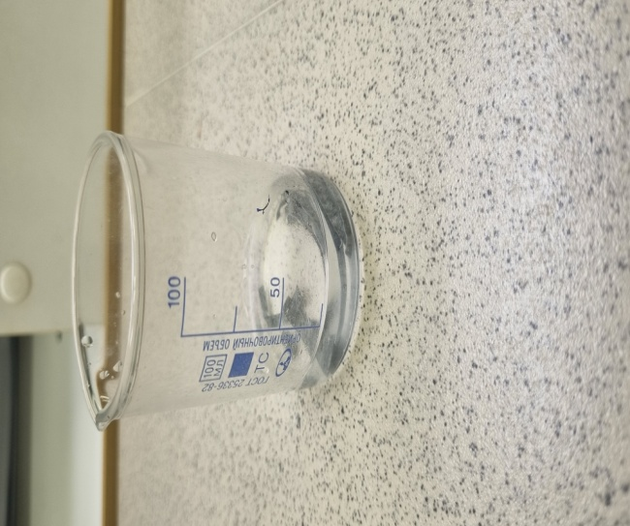

Опыт 2. Доказательство содержания оксида марганца и угольного порошка из черного порошка

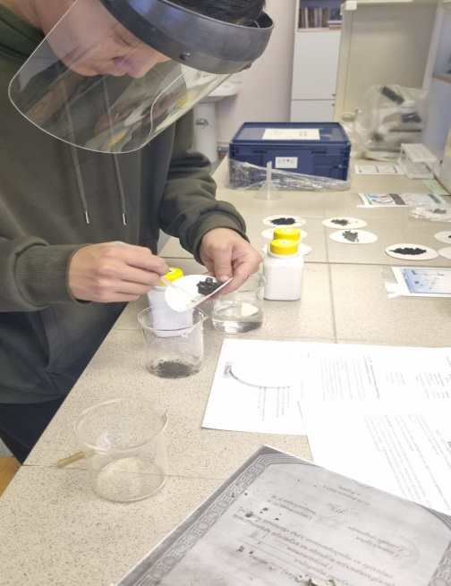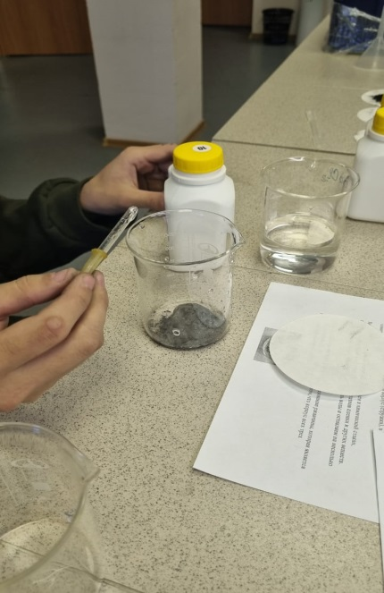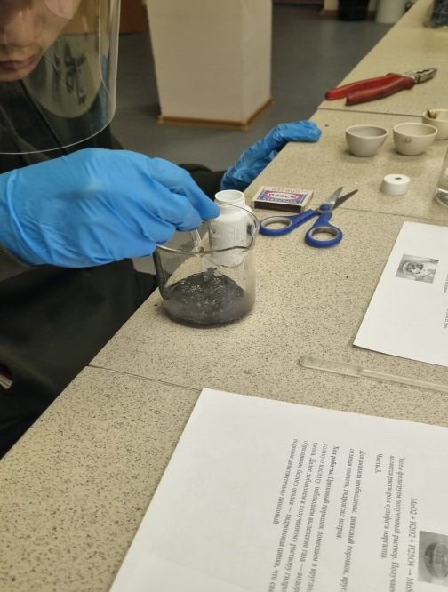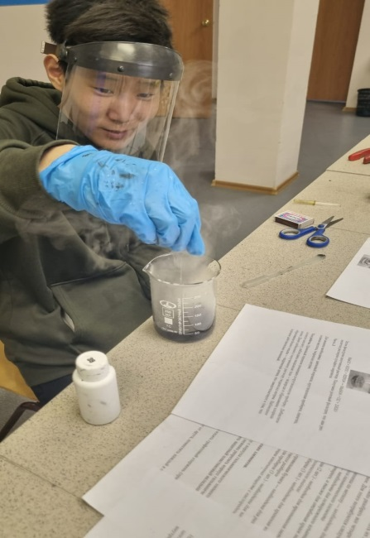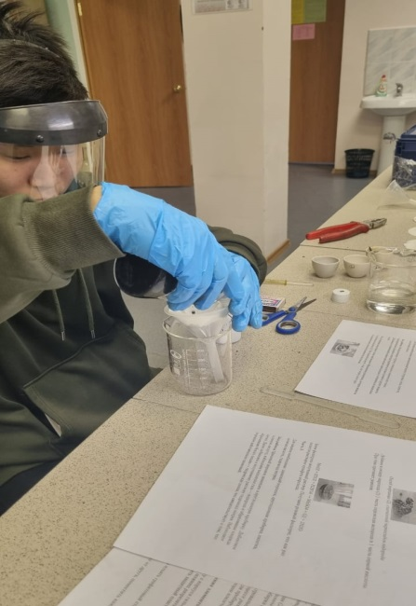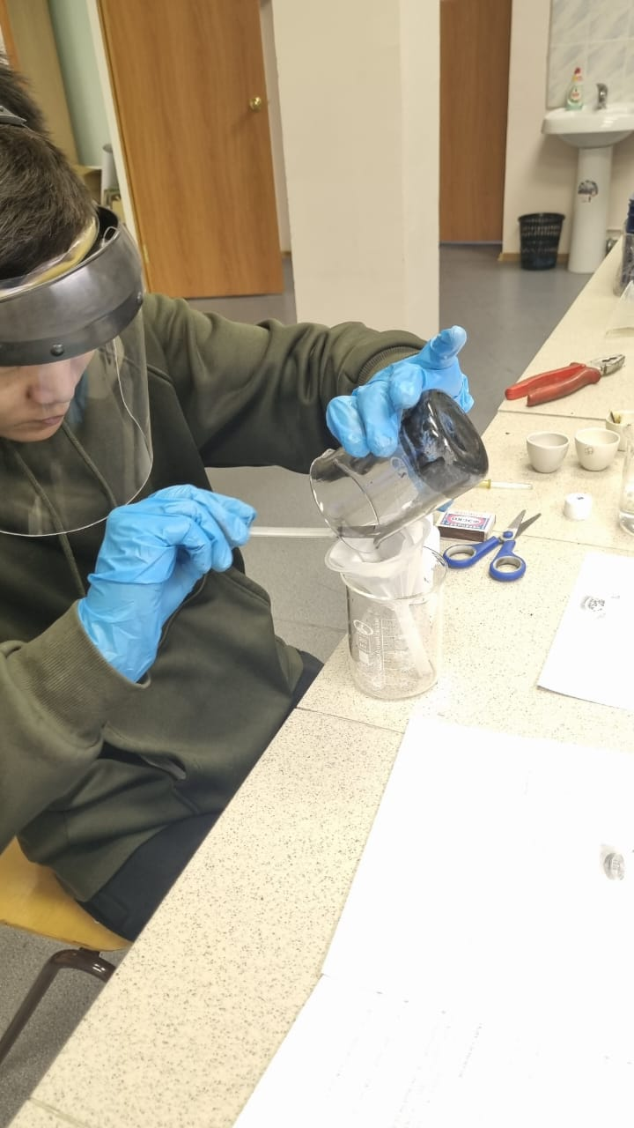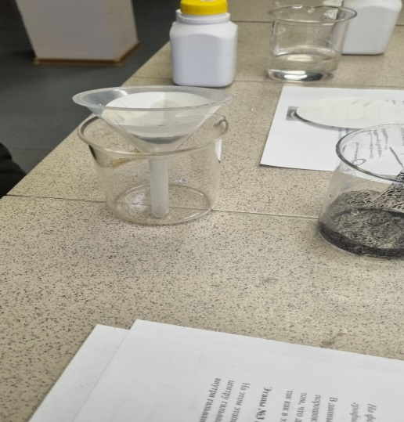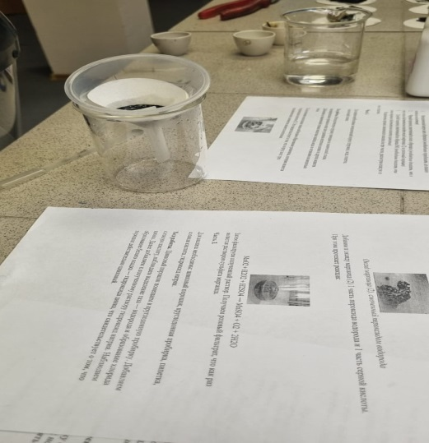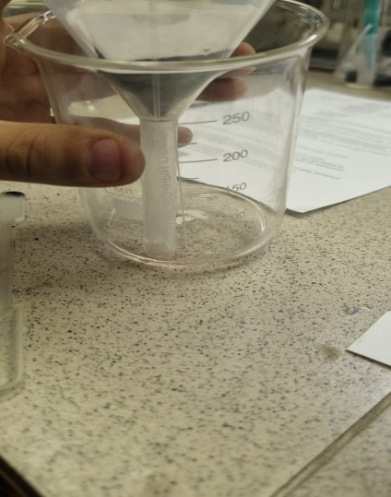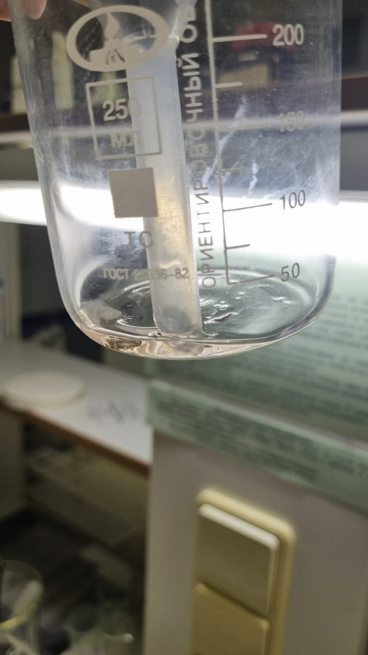

**Опыт №3 . Доказательство, что голубой порошок образца №2 действительно является цинковым.**

